**Муниципальное казенное общеобразовательное учреждение**

**«Советская средняя общеобразовательная школа»**

**Принято Утверждено**

**на педагогическом совете приказом директора**

**« » 202 г. МКОУ «Советская СОШ»**

**.А.С.А.Гусейнов Пр.№ «** **»** **202_г.**

ПОЛОЖЕНИЕ

о порядке приёма детей в первый класс в МКОУ «Советская СОШ»

**с.Советское**

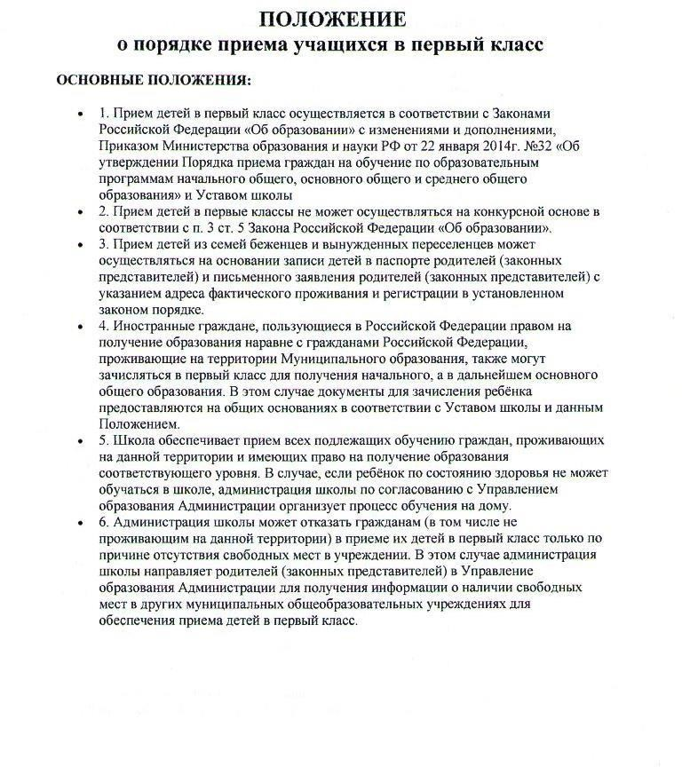

# ПОРЯДОК ПРИЕМА:

* 1. Заявления о приеме в первый класс граждан, проживающих на закрепленной территории, начинают принимать не позже 1 февраля и заканчивают не позднее 30 июня текущего года. Для детей, не проживающих на закрепленной территории - с 1 июня текущего года до момента заполнения свободных мест, но не позднее 5 сентября текущего года.
* Заявление на приём в 1-е классы можно подать через Портал государственных и муниципальных услуг или через многофункциональные центры предоставления государственных и муниципальных услуг.
* 2. Прием граждан в первые классы проводится на основании следующих документов:
  + заявления родителей (законных представителей);
  + копии свидетельства о рождении ребенка;
  + паспорт родителя или законного представителя, где указана регистрация места жительства и данные о проживании ребенка на закрепленной территории.
* 3. Документы, представленные родителями (законными представителями),

регистрируются секретарём школы в журнале приема заявлений в первый класс. После регистрации заявления заявителю выдается документ, содержащий следующую

информацию: входящий номер заявления о приеме в общеобразовательное учреждение, перечень представленных документов и отметка об их получении, заверенная подписью секретаря или ответственного за прием документов, сведения о сроках уведомления о зачислении в первый класс, контактные телефоны для получения информации, телефон школы.

* 4. Зачисление в первый класс осуществляется приказом директора школы в течение 7 рабочих дней после окончания приема заявлений и предоставления всех необходимых документов.
* 5. Обучение граждан в школе начинается с достижения ими возраста шести лет шести месяцев при отсутствии противопоказаний по состоянию здоровья, но не позже

достижения детьми возраста восьми лет. В исключительных случаях допускается прием детей в более старшем возрасте (по согласованию с Управлением образования).

* 6. Прием граждан в первый класс школы в более раннем возрасте при условии отсутствия медицинских противопоказаний проводится только на основании личного заявления родителей (законных представителей), заключения психолого-медико-педагогической

комиссии о готовности ребенка к обучению и по согласованию и с разрешения Управления образования. Обучение детей, не достигших 6 лет 6 месяцев к началу

учебного года, проводится с соблюдением всех гигиенических требований по организации пребывания детей шестилетнего возраста.

* 7. Все дети, достигшие школьного возраста, зачисляются в первый класс школы независимо от уровня их подготовки.
* 8. Преимущественное право при зачислении в первый класс школы имеют:
  + дети, проживающие на территории, закрепленной за школой;
  + дети из семей, пользующихся социальными льготами, предусмотренными действующим законодательством;
  + дети, имеющие старших братьев и сестер, обучающихся в школе.

1. При приеме в первый класс администрация школы обязана ознакомить родителей (законных представителей) с Уставом учреждения, лицензией, свидетельством о

государственной аккредитации и другими документами, регламентирующими деятельность общеобразовательного учреждения.

1. В случае отказа в приеме ребенка в первый класс школы родители (законные представители) вправе обратиться в Управление образования.

# ЗАКЛЮЧИТЕЛЬНЫЕ ПОЛОЖЕНИЯ:

* 1. Школа оперативно информирует Управление образования о комплектовании 1-х классов в соответствии с дополнительно установленными сроками.
* 2. В целях осуществления контроля за реализацией прав граждан на получение

общедоступного и бесплатного начального общего, основного общего и среднего (полного) общего образования школа своевременно предоставляет всю необходимую информацию в Управление образования, подчиняется комиссии Управления образования, действующей на основании Положения о приёме учащихся в первые классы муниципальных общеобразовательных учреждений, утверждённого приказом начальника Управления образования.

# Срок действия:

* Не ограничен, при изменении нормативно-правовой базы, регулирующей действие данного положения, вносятся изменения в установленном законом порядке.